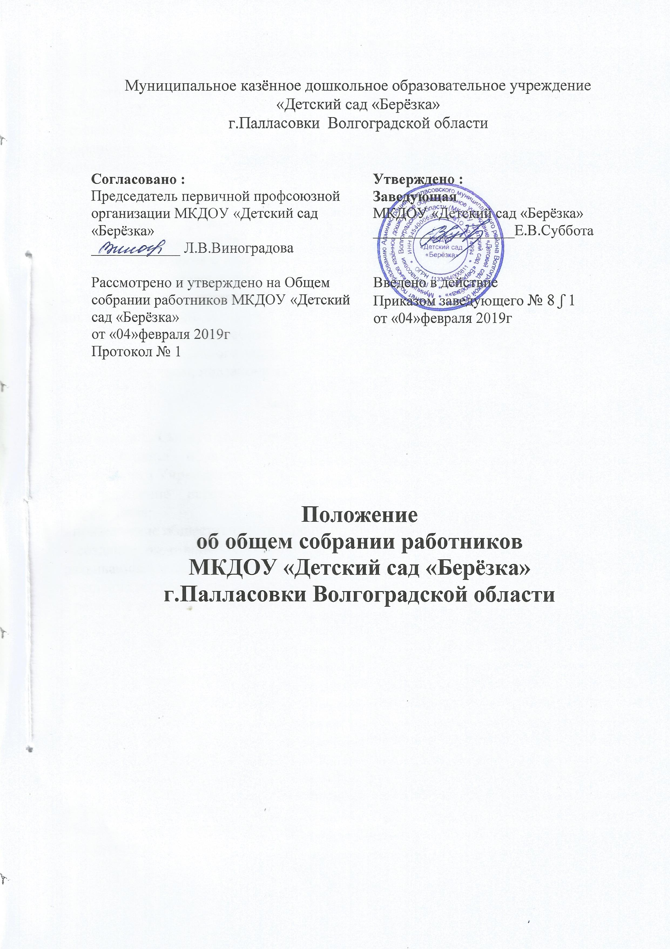

Общие положения.

1.1.Настоящее положение разработано в соответствии с ч.4 ст.26 Федерального закона от 29.12.2012г. № 273- ФЗ «Об образовании в Российской Федерации», Уставом МКДОУ «Детский сад «Берёзка» и регламентирует деятельность Общего собрания работников Учреждения, являющегося одним из коллегиальных органов управления.
1.2. В своей деятельности Общее собрание работников Детского сада (далее - Общее собрание) руководствуется Конституцией Российской Федерации, Конвенцией ООН о правах ребенка, федеральным, региональным местным законодательством, актами органов местного самоуправления в области образования и социальной защиты, Уставом Учреждения и настоящим положением.
1.3. Целью деятельности Общего собрания является общее руководство организацией в соответствии с учредительными, программными документами и локальными актами.
1.4. Общее собрание работает в тесном контакте с администрацией и иными органами коллегиального управления Учреждения, в соответствии с действующим законодательством, подзаконными нормативными актами и Уставом Учреждения.

I.Задачи Общего собрания.

Деятельность Общего собрания направлена на решение следующих задач:
- организация образовательного процесса и финансово - хозяйственной деятельности Учреждения на высоком качественном уровне;
- определение перспективных направлений функционирования и развития Учреждения;
- привлечение общественности к решению вопросов развития Учреждения;
- создание оптимальных условий для осуществления образовательного процесса, развивающей и досуговой деятельности;
- решение вопросов, связанных с развитием образовательной среды Учреждения;
- решение вопросов о необходимости регламентации локальными актами отдельных аспектов деятельности Учреждения.
- помощь администрации в разработке локальных актов Учреждения.
- разрешение проблемных (конфликтных) ситуаций с участниками образовательного процесса в пределах своей компетенции;
- внесение предложений по вопросам охраны и безопасности условий образовательного процесса и трудовой деятельности, охраны жизни и здоровья воспитанников и работников Учреждения;
- принятие мер по защите чести, достоинства и профессиональной репутации работников Учреждения, предупреждение противоправного вмешательства в их трудовую деятельность;
- внесение предложений по порядку и условиям предоставления социальных гарантий и льгот обучающимся и работникам в пределах компетенции Учреждения;
- внесение предложений о поощрении работников Учреждения;

- направление ходатайств, писем в различные административные органы, общественные организации по вопросам, относящимся к оптимизации деятельности Учреждения и повышения качества оказываемых образовательных услуг.

II.Компетенция Общего собрания.

В компетенцию Общего собрания входит:
- принятие решения о заключении коллективного договора между администрацией и работниками Учреждения;
- избрание представителей работников в комиссию по трудовым спорам, комиссию по охране труда Учреждения;
- утверждение коллективных требований к работодателю;
- внесение предложений об организации сотрудничества Учреждения с другими образовательными и иными организациями социальной сферы, в том числе при реализации образовательных программ Учреждения и организации воспитательного процесса, досуговой деятельности;
- представление интересов Учреждения в органах власти, других организациях и учреждениях;
-рассмотрение документов контрольно - надзорных органов о проверке деятельности Учреждения;
- заслушивание отчета о самообследовании руководителя Учреждения, его обсуждение;
- принятие локальных актов Учреждения согласно Уставу, включая Правила внутреннего распорядка организации; Положение о профессиональной этики педагогических работников Учреждения; графики отпусков, локальные акты устанавливающие системы оплаты труда;
- участие в разработке положений Коллективного договора;
- контроль за выполнением коллективного договора и Соглашением.

III.Организация деятельности Общего собрания

3.1. В состав Общего собрания входят все работники Учреждения.
3.2. На заседания Общего собрания могут быть приглашены представители Учредителя, общественных организаций, органов муниципального и государственного управления. Лица, приглашенные на собрание, пользуются правом совещательного голоса, могут вносить предложения и заявления, участвовать в обсуждении вопросов, находящихся в их компетенции.
3.3. Руководство Общим собранием осуществляет председатель, которым по должности является руководитель организации. Ведение протоколов Общего собрания осуществляется секретарем, который избирается на первом заседании Общего собрания. Председатель и секретарь Общего собрания выполняют свои обязанности на общественных началах.

3.4. Председатель Общего собрания:
- организует деятельность Общего собрания;
- информирует членов общего собрания о предстоящем заседании не менее чем за две недели;
- организует подготовку и проведение заседания дней до его проведения;
- определяет повестку дня;
- контролирует выполнение решений.
3.5. Общее собрание Учреждения собирается по мере необходимости, но не реже четырех раз в год.
3.6. Общее собрание считается правомочным, если в нем присутствует не менее половины членов трудового коллектива Учреждения.
3.7. Решения Общего собрания:
- решение Общего собрания принимается открытым голосованием и принимается простым большинством голосов присутствующих работников. При равном количестве голосов решающим является голос председателя Общего собрания.
- решения Общего собрания носят рекомендательный характер, после утверждения приказом руководителя учреждения становятся обязательными для исполнения;
- решения доводятся до всего трудового коллектива учреждения в течение пяти дней после прошедшего заседания.

IV.Ответственность Общего собрания

4.1.Общее собрание несет ответственность:
- за выполнение, выполнение не в полном объеме или невыполнение закрепленных за ним задач;
- соответствие принимаемых решений законодательству Российской Федерации, подзаконным нормативным правовым актам, Уставу Учреждения.
- за компетентность принимаемых решений.

V.Делопроизводство Общего собрания

5.1. Протоколы Общего собрания оформляются на бумажном носителе в печатном виде, прошнуровываются вместе с материалами к Общему собранию, нумеруются постранично, скрепляются подписью заведующего и печатью.
5.2. Протоколы оформляются не позднее 3-х дней после проведения Общего собрания.
5.3. В протоколе фиксируются:
- дата проведения;
- количественное присутствие (отсутствие) членов трудового коллектива;
- приглашенные (ФИО, должность);
- повестка дня;
- выступающие лица;
- ход обсуждения вопросов;
- предложения, рекомендации и замечания членов трудового коллектива и приглашенных лиц;
- решение.
5.4. Протоколы подписываются председателем и секретарем Общего собрания.
5.5. К протоколам прикладываются явочные листы.
5.6. Нумерация протоколов ведется от начала учебного года.
5.7. При сдаче протоколов в архив, протоколы прошнуровываются за год, вводится сквозная нумерация, скрепляются подписью заведующего и печатью.
5.8. Протоколы Общего собрания хранятся в делах Учреждения в течение 3-х лет и передаются по акту (при смене руководителя, передаче в архив).

VI.Заключительные положения

6.1. Изменения и дополнения в настоящее положение вносятся Общим собранием и принимаются на его заседании.
6.2. Положение действует до принятия нового положения, утвержденного на Общем собрании работников в установленном порядке.

